# 整批匯入：

1. 核准號碼

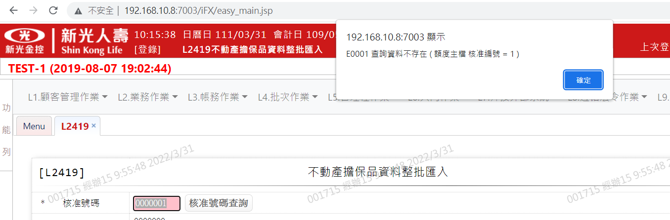 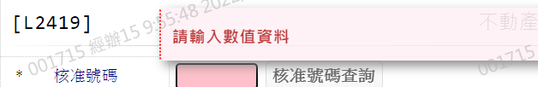

1. 戶號:自動顯示



1. 統編:自動顯示



1. 戶名:自動顯示



1. 鑑價公司

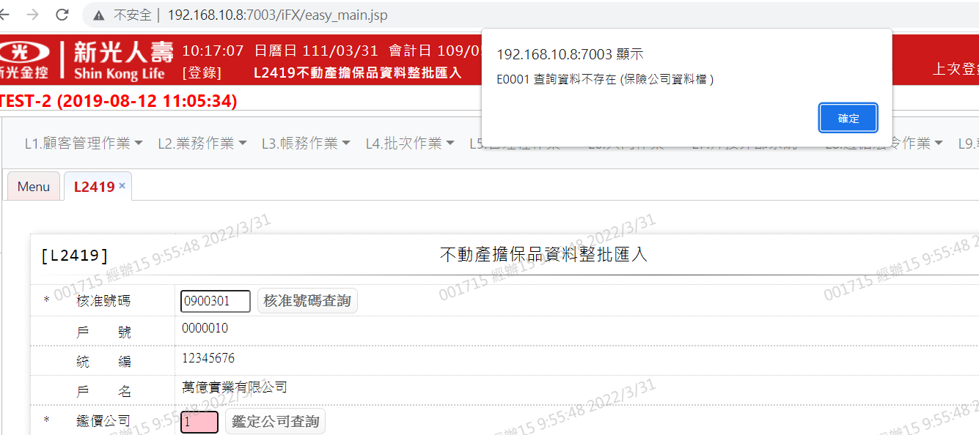

1. 鑑價日期

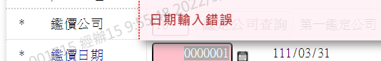  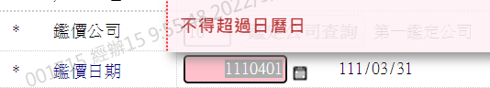 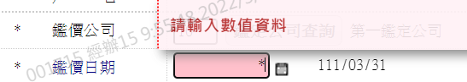

1. 擔保品明細表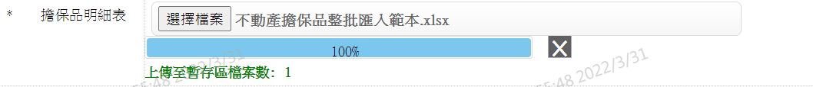
2. 輸出畫面

